Quelques documents à regarder pour comprendre le 8 mai :
- Lecture : https://www.1jour1actu.com/histoire/seconde-guerre-mondiale-8-mai-1945
Voir fiche transposition écrite.
- A écouter : https://www.youtube.com/watch?v=_zRa4zF-AKo
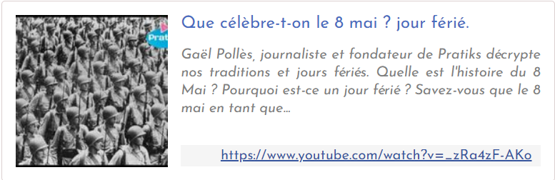

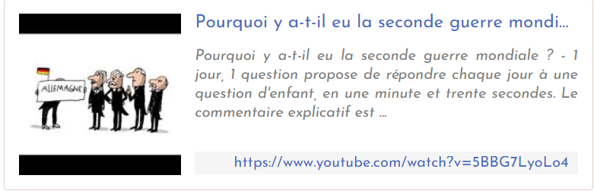
- A écouter pour comprendre les origines de la guerre : https://www.youtube.com/watch?v=5BBG7LyoLo4

